**Лабораторна робота №25**

**НАЛАГОДЖЕННЯ ТА ДОСЛІДЖЕННЯ РЕДИСТРИБУЦІЇ МАРШРУТІВ У МЕРЕЖІ НА БАЗІ МАРШРУТИЗАТОРІВ CISCO**

**Мета роботи:** налагодити функціонування редистрибуції маршрутів у мережі на базі маршрутизаторів Cisco; дослідити особливості функціонування редистрибуції маршрутів.

**Хід роботи:**

**Завдання 1.** У середовищі програмного симулятора/емулятора створити проект мережі, який представлений на рисунку 1. Використовувати маршрутизатори моделі 2620. Для з’єднання маршрутизаторів між собою використовувати дані які приведені в таблиці 1. Для підключення локальних мереж використати інтерфейси Fast Ethernet.

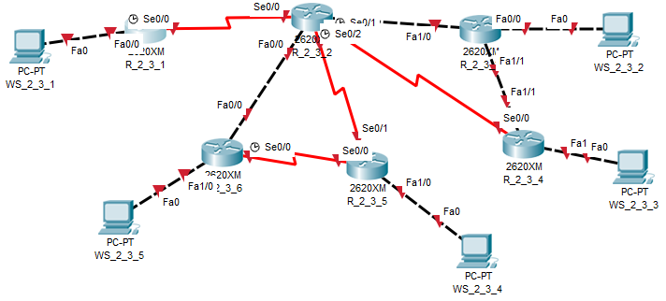

Рисунок 1 – Проект мережі

Таблиця 1

**Дані для з’єднання маршрутизаторів між собою та значення пропускної**

**здатності (bandwidth, Кбіт/с) для відповідних каналів зв’язку**

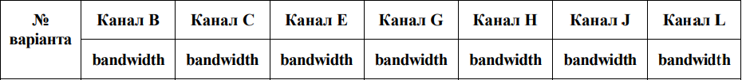 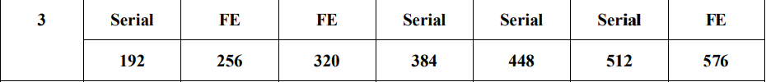

**Завдання 2.** Для мережі, схема якої наведена на рисунку 1, з урахуванням даних таблиці 2, здійснити розрахунок параметрів адресації мережі та інтерфейсів пристроїв. Дані розрахунку подати у вигляді таблиці.

Таблиця 2

**Дані для адресації під мереж**

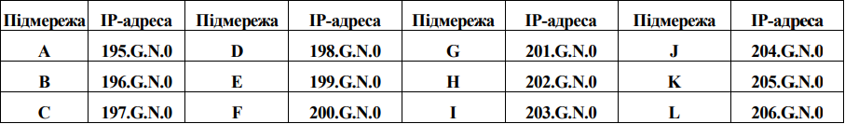

Таблиця 3

**Параметри інтерфейсів пристроїв**

|  |  |  |  |
| --- | --- | --- | --- |
| **Пристрій** | **Інтерфейс** | **Підключення до пристрою** | **Підключення до інтерфейсу** |
| Маршрутизатор R_2_3_1 | Fa0/0 | Робоча станція WS_2_3_1 | Fa0 |
| Se0/0 | Маршрутизатор R_2_3_2 | Se0/0 |
| Маршрутизатор R_2_3_2 | Fa0/0 | Маршрутизатор R_2_3_6 | Fa0/0 |
| Fa1/0 | Маршрутизатор R_2_3_3 | Fa1/0 |
| Se0/0 | Маршрутизатор R_2_3_1 | Se0/0 |
| Se0/1 | Маршрутизатор R_2_3_4 | Se0/0 |
| Se0/2 | Маршрутизатор R_2_3_5 | Se0/0 |

Продовження таблиці 3

|  |  |  |  |
| --- | --- | --- | --- |
| Маршрутизатор R_2_3_3 | Fa0/0 | Робоча станція WS_2_3_2 | Fa0 |
| Fa1/0 | Маршрутизатор R_2_3_2 | Fa1/0 |
| Fa1/1 | Маршрутизатор R_2_3_4 | Fa1/1 |
| Маршрутизатор R_2_3_4 | Fa1/0 | Робоча станція WS_2_3_3 | Fa0 |
| Fa1/1 | Маршрутизатор R_2_3_3 | Fa1/1 |
| Se0/0 | Маршрутизатор R_2_3_2 | Se0/1 |
| Маршрутизатор R_2_3_5 | Fa1/0 | Робоча станція WS_2_3_4 | Fa0 |
| Se0/0 | Маршрутизатор R_2_3_6 | Se0/0 |
| Se0/1 | Маршрутизатор R_2_3_2 | Se0/2 |
| Маршрутизатор R_2_3_6 | Fa0/0 | Маршрутизатор R_2_3_2 | Fa0/0 |
| Fa1/0 | Робоча станція WS_2_3_5 | Fa0 |
| Se0/0 | Маршрутизатор R_2_3_5 | Se0/0 |
| Робоча станція WS_2_3_1 | Fa0 | Маршрутизатор R_2_3_1 | Fa0/0 |
| Робоча станція WS_2_3_2 | Fa0 | Маршрутизатор R_2_3_3 | Fa0/0 |
| Робоча станція WS_2_3_3 | Fa0 | Маршрутизатор R_2_3_4 | Fa1/0 |
| Робоча станція WS_2_3_4 | Fa0 | Маршрутизатор R_2_3_5 | Fa1/0 |
| Робоча станція WS_2_3_5 | Fa0 | Маршрутизатор R_2_3_6 | Fa1/0 |

Таблиця 4

**Параметри адресації мережі**

|  |  |  |  |  |
| --- | --- | --- | --- | --- |
| **Мережа / Пристрій** | **Інтерфейс/Мережний адаптер/Шлюз** | **ІР-адреса** | **Маска** | **Префікс** |
| Підмережа А | - | 195.2.3.0 | 255.255.255.0 | /24 |
| Підмережа B | - | 196.2.3.0 | 255.255.255.0 | /24 |

Продовження таблиці 4

|  |  |  |  |  |
| --- | --- | --- | --- | --- |
| **Мережа / Пристрій** | **Інтерфейс/Мережний адаптер/Шлюз** | **ІР-адреса** | **Маска** | **Префікс** |
| Підмережа C | - | 197.2.3.0 | 255.255.255.0 | /24 |
| Підмережа D | - | 198.2.3.0 | 255.255.255.0 | /24 |
| Підмережа E | - | 199.2.3.0 | 255.255.255.0 | /24 |
| Підмережа F | - | 200.2.3.0 | 255.255.255.0 | /24 |
| Підмережа G | - | 201.2.3.0 | 255.255.255.0 | /24 |
| Підмережа H | - | 202.2.3.0 | 255.255.255.0 | /24 |
| Підмережа І | - | 203.2.3.0 | 255.255.255.0 | /24 |
| Підмережа J | - | 204.2.3.0 | 255.255.255.0 | /24 |
| Підмережа K | - | 205.2.3.0 | 255.255.255.0 | /24 |
| Підмережа L | - | 206.2.3.0 | 255.255.255.0 | /24 |
| Маршрутизатор R_2_3_1 | Fa0/0 | 195.2.3.1 | 255.255.255.0 | /24 |
| Se0/0 | 196.2.3.1 | 255.255.255.0 | /24 |
| Маршрутизатор R_2_3_2 | Fa0/0 | 206.2.3.1 | 255.255.255.0 | /24 |
| Fa1/0 | 197.2.3.1 | 255.255.255.0 | /24 |
| Se0/0 | 196.2.3.2 | 255.255.255.0 | /24 |
| Se0/1 | 201.2.3.1 | 255.255.255.0 | /24 |
| Se0/2 | 202.2.3.1 | 255.255.255.0 | /24 |
| Маршрутизатор R_2_3_3 | Fa0/0 | 198.2.3.1 | 255.255.255.0 | /24 |
| Fa1/0 | 197.2.3.2 | 255.255.255.0 | /24 |
| Fa1/1 | 199.2.3.1 | 255.255.255.0 | /24 |
| Маршрутизатор R_2_3_4 | Fa1/0 | 200.2.3.1 | 255.255.255.0 | /24 |
| Fa1/1 | 199.2.3.2 | 255.255.255.0 | /24 |
| Se0/0 | 201.2.3.2 | 255.255.255.0 | /24 |
| Маршрутизатор R_2_3_5 | Fa1/0 | 203.2.3.1 | 255.255.255.0 | /24 |
| Se0/0 | 204.2.3.1 | 255.255.255.0 | /24 |
| Se0/1 | 202.2.3.2 | 255.255.255.0 | /24 |

Продовження таблиці 4

|  |  |  |  |  |
| --- | --- | --- | --- | --- |
| **Мережа / Пристрій** | **Інтерфейс/Мережний адаптер/Шлюз** | **ІР-адреса** | **Маска** | **Префікс** |
| Маршрутиза-тор R_2_3_6 | Fa0/0 | 206.2.3.2 | 255.255.255.0 | /24 |
| Fa1/0 | 205.2.3.1 | 255.255.255.0 | /24 |
| Se0/0 | 204.2.3.2 | 255.255.255.0 | /24 |
| Робоча станція WS_2_3_1 | Мережний адаптер | 195.2.3.2 | 255.255.255.0 | /24 |
| Шлюз за замовчуванням | 195.2.3.1 | 255.255.255.0 | /24 |
| Робоча станція WS_2_3_2 | Мережний адаптер | 198.2.3.2 | 255.255.255.0 | /24 |
| Шлюз за замовчуванням | 198.2.3.1 | 255.255.255.0 | /24 |
| Робоча станція WS_2_3_3 | Мережний адаптер | 200.2.3.2 | 255.255.255.0 | /24 |
| Шлюз за замовчуванням | 200.2.3.1 | 255.255.255.0 | /24 |
| Робоча станція WS_2_3_4 | Мережний адаптер | 203.2.3.2 | 255.255.255.0 | /24 |
| Шлюз за замовчуванням | 203.2.3.1 | 255.255.255.0 | /24 |
| Робоча станція WS_2_3_5 | Мережний адаптер | 205.2.3.2 | 255.255.255.0 | /24 |
| Шлюз за замовчуванням | 205.2.3.1 | 255.255.255.0 | /24 |

**Завдання 3.** Налагодити адресацію інтерфейсів робочих станцій та маршрутизаторів згідно з даними розрахунку. Під час вибору врахувати, що ІР-адреса шлюзу за замовчуванням для робочої станції відповідає ІР-адресі інтерфейсу маршрутизатора, до якого підключена локальна мережа. Перевірити їх доступність за допомогою команди ping для відповідних ділянок мереж.

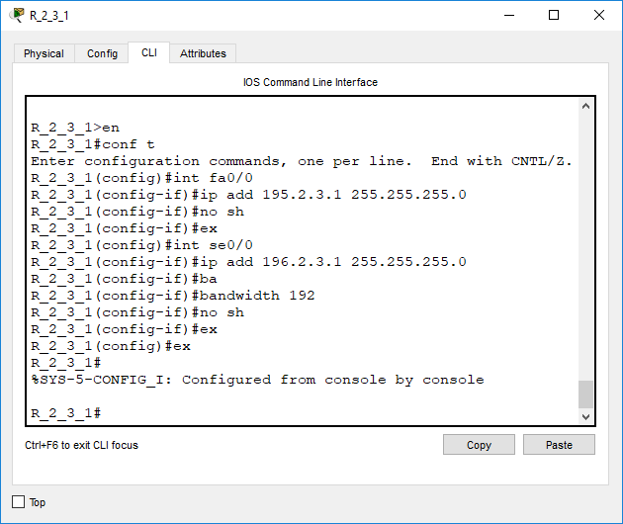

Рисунок 2 – Налаштування маршрутизатора R_2_3_1

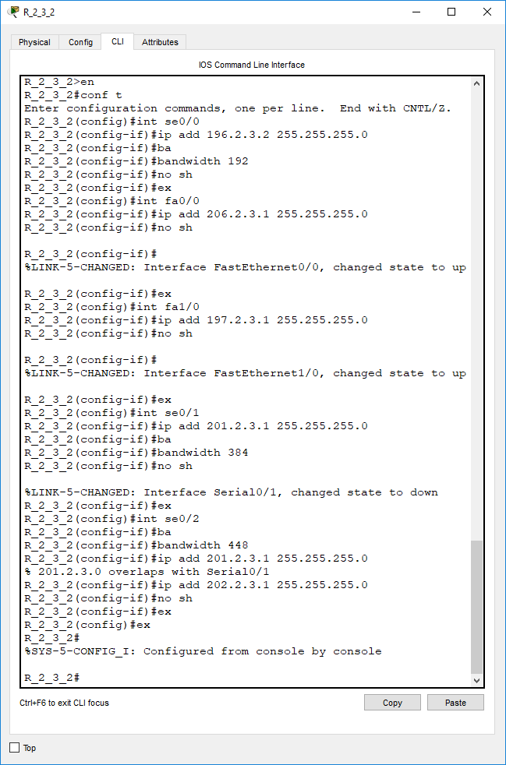

Рисунок 3 – Налаштування маршрутизатора R_2_3_2

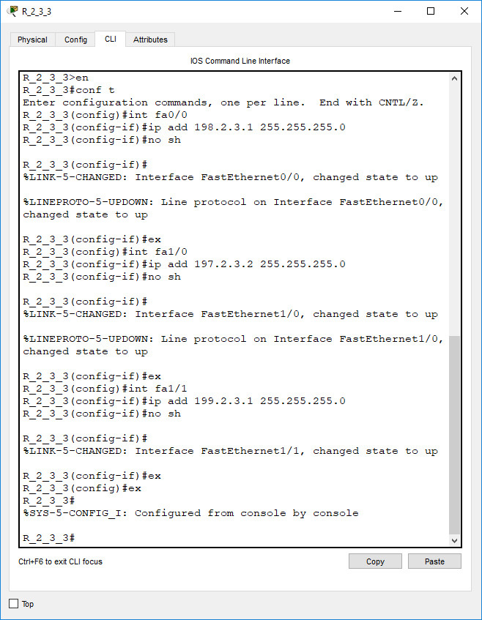

Рисунок 4 – Налаштування маршрутизатора R_2_3_3

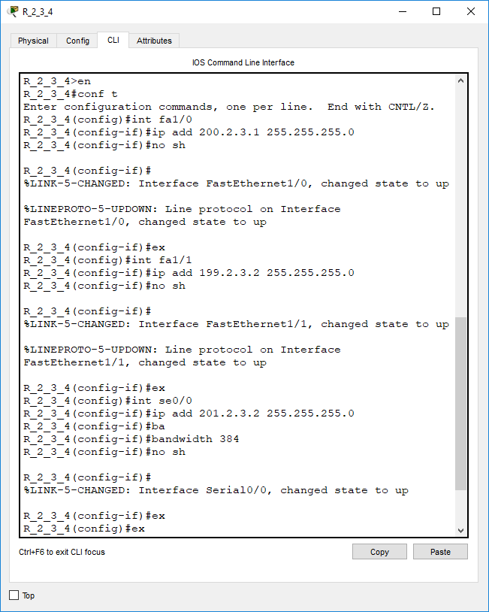

Рисунок 5 – Налаштування маршрутизатора R_2_3_4

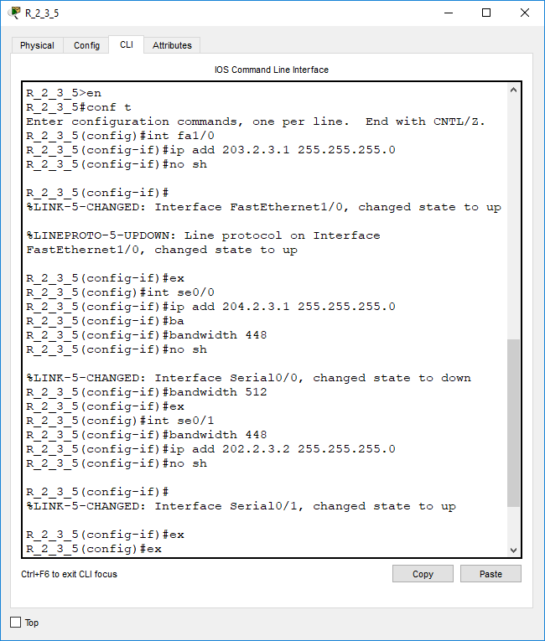

Рисунок 6 – Налаштування маршрутизатора R_2_3_5

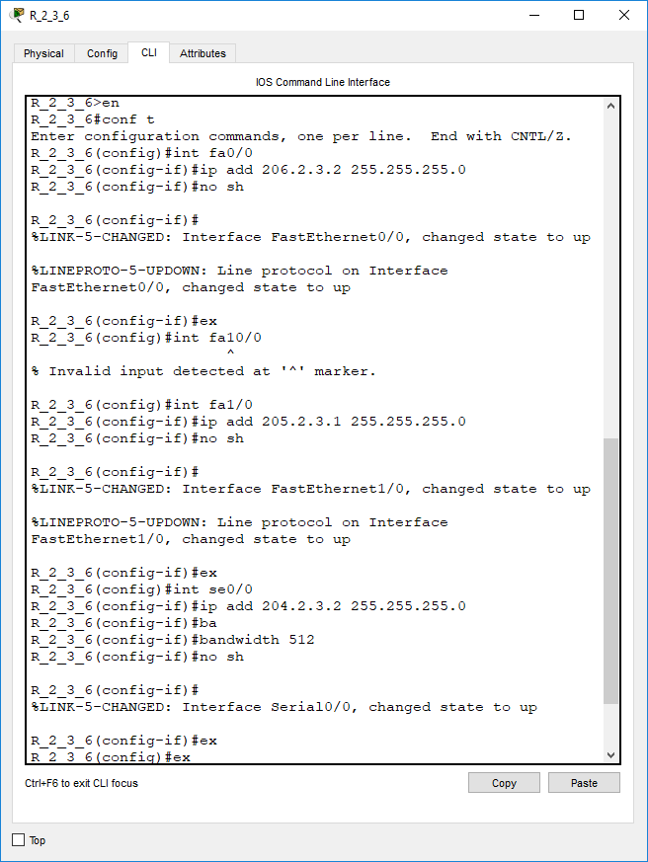

Рисунок 7 – Налаштування маршрутизатора R_2_3_6

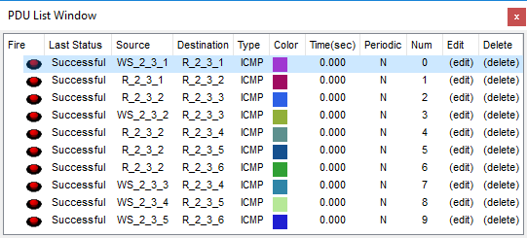

Рисунок 8 – Перевірка зв’язку між сусідніми пристроями

**Завдання 4.** Налагодити функціонування протоколу маршрутизації (з урахуванням даних таблиці 5) на кожному з маршрутизаторів мережі. Провести перевірку зв’язку між вузлами відповідних мереж.

Таблиця 5

**Протокол маршрутизації для відповідної мережі** 

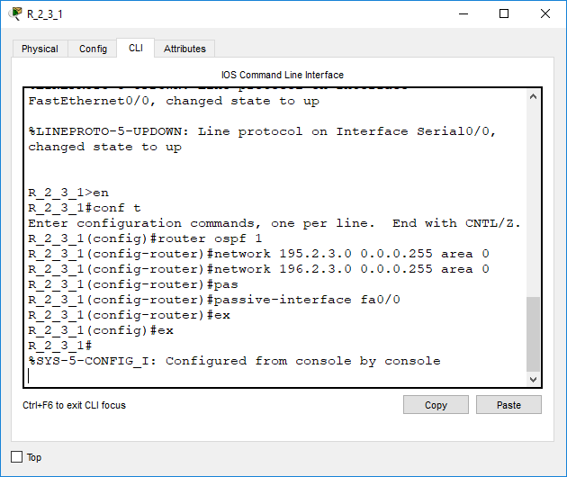

Рисунок 9 – Налаштування протоколу OSPF на маршрутизаторі R_2_3_1

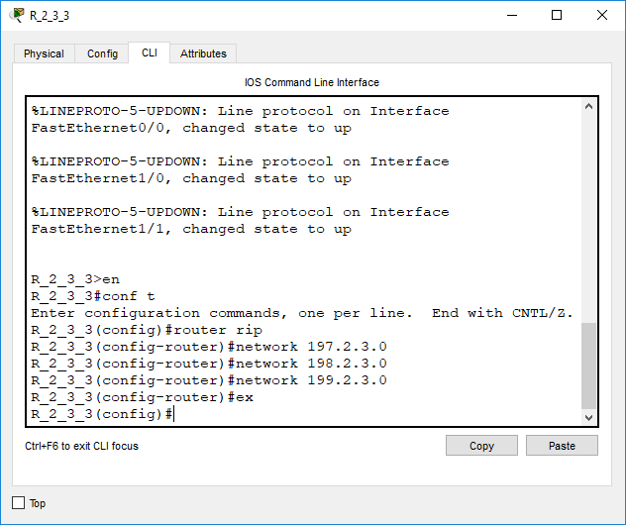

Рисунок 10 – Налаштування протоколу RIP на маршрутизаторі R_2_3_3

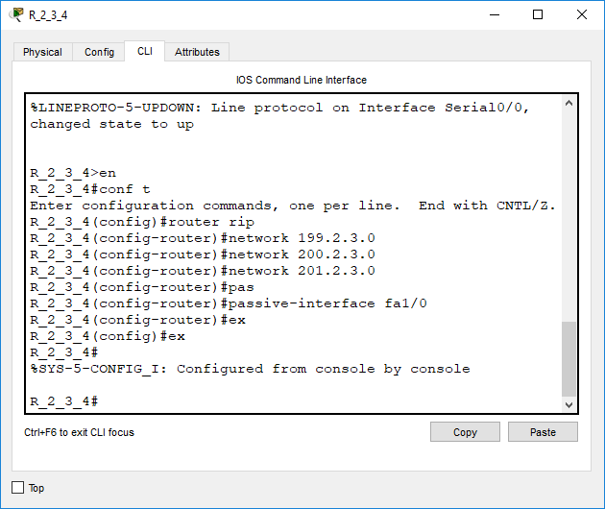

Рисунок 11 – Налаштування протоколу RIP на маршрутизаторі R_2_3_4

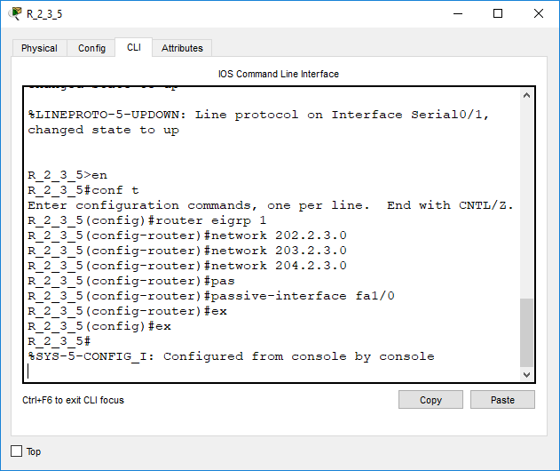

Рисунок 12 – Налаштування протоколу EIGRP на маршрутизаторі R_2_3_5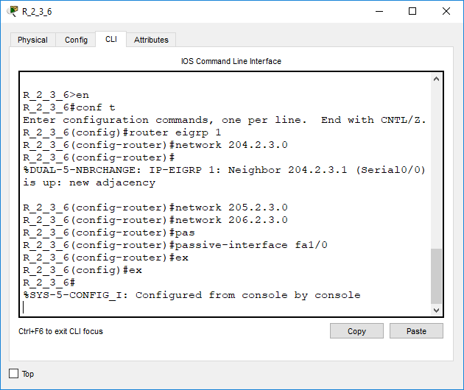

Рисунок 13 – Налаштування протоколу EIGRP на маршрутизаторі R_2_3_6

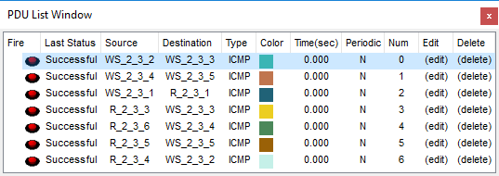

Рисунок 14 – Перевірка зв’язку між відповідними пристроями

**Завдання 5.** Налагодити перерозподіл маршрутів (редистрибуцію) на відповідному маршрутизаторі мережі з урахуванням самостійного обрання параметрів редистрибуції.

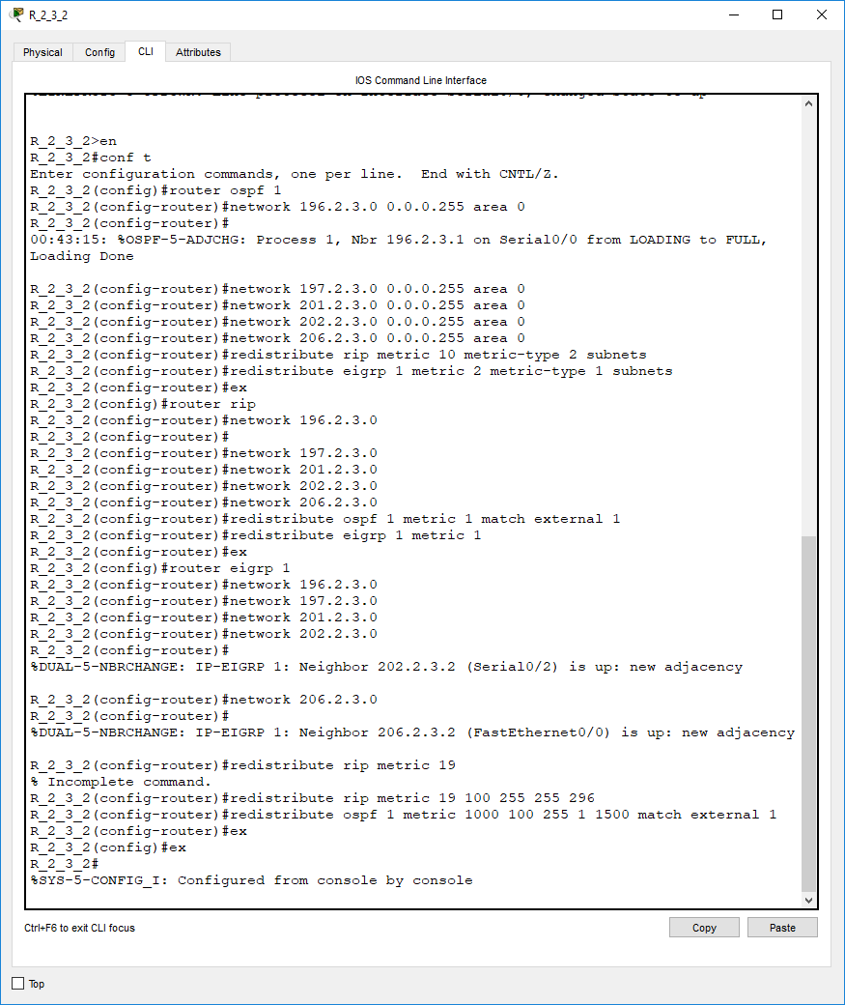

Рисунок 18 – Налагодження редистрибуції на маршрутизаторі R_2_3_2

**Завдання 6.** Дослідити особливості отримання службової та діагностичної інформації протоколів за допомогою відповідних команд.

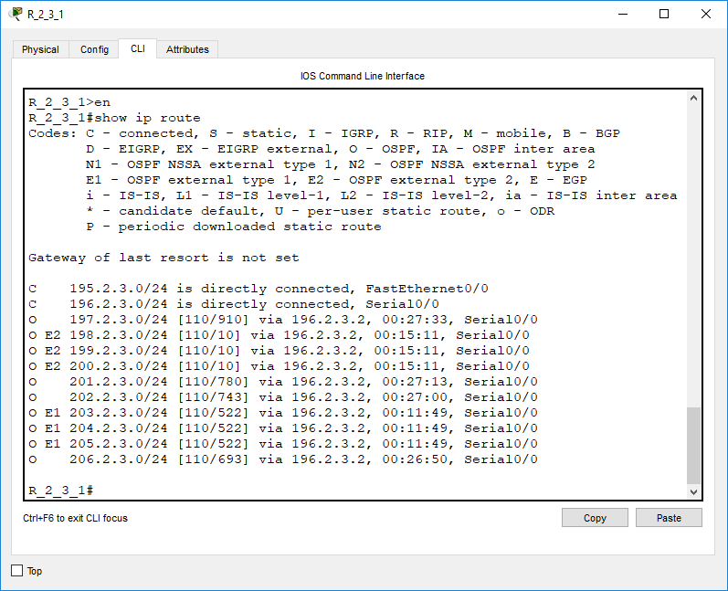

Рисунок 19 – Виконання команди show ip route на маршрутизаторі R_2_3_1

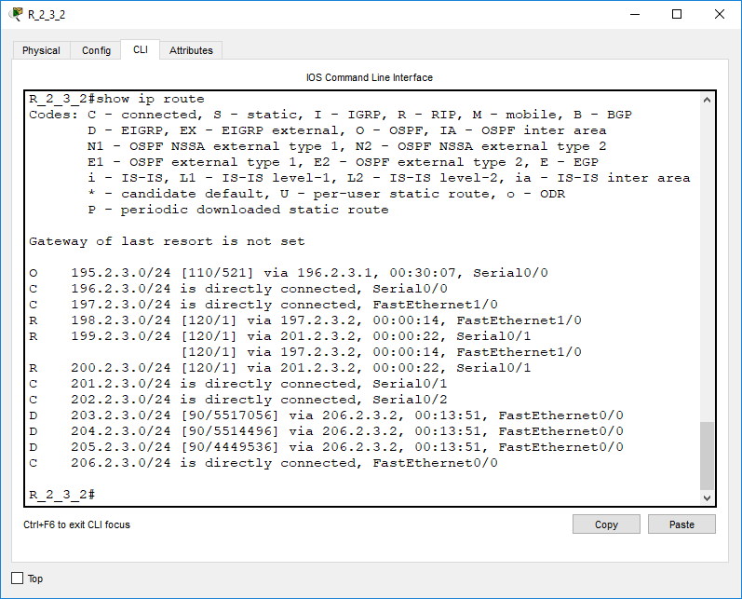

Рисунок 20 – Виконання команди show ip route на маршрутизаторі R_2_3_2

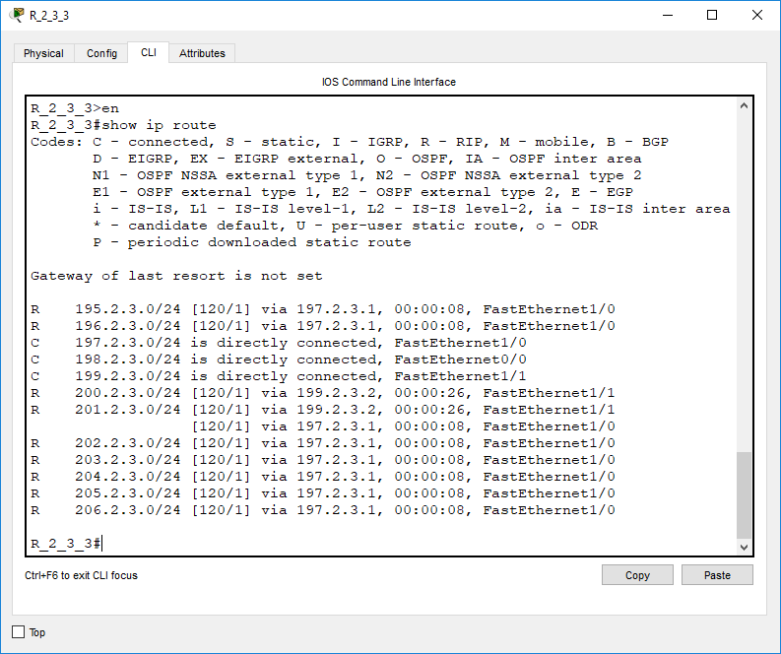

Рисунок 21 – Виконання команди show ip route на маршрутизаторі R_2_3_3

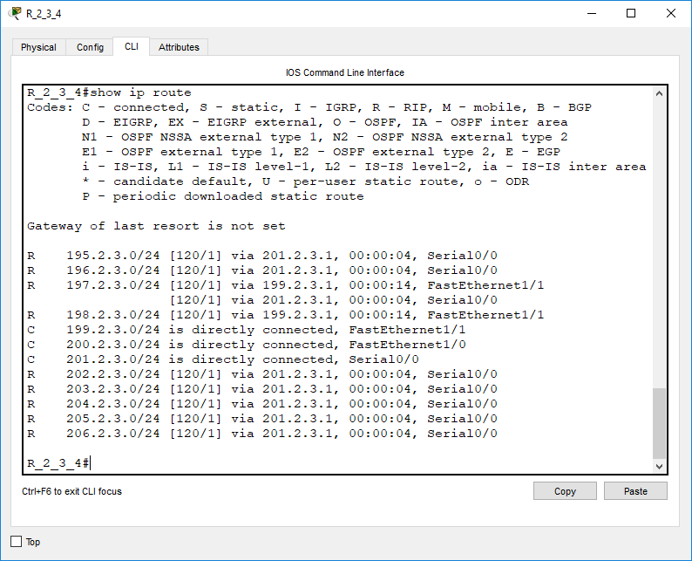

Рисунок 22 – Виконання команди show ip route на маршрутизаторі R_2_3_4

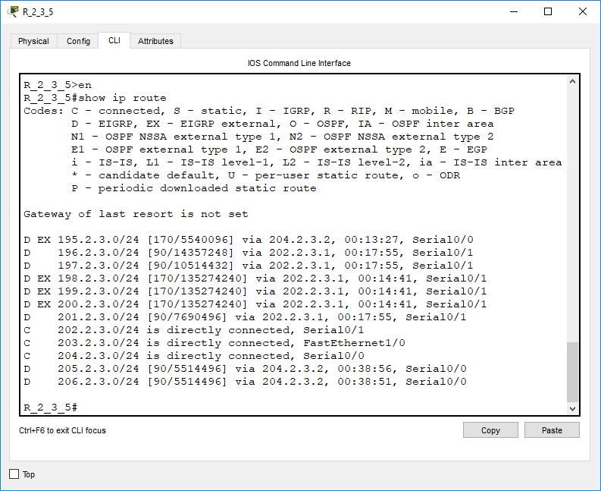

Рисунок 23 – Виконання команди show ip route на маршрутизаторі R_2_3_5

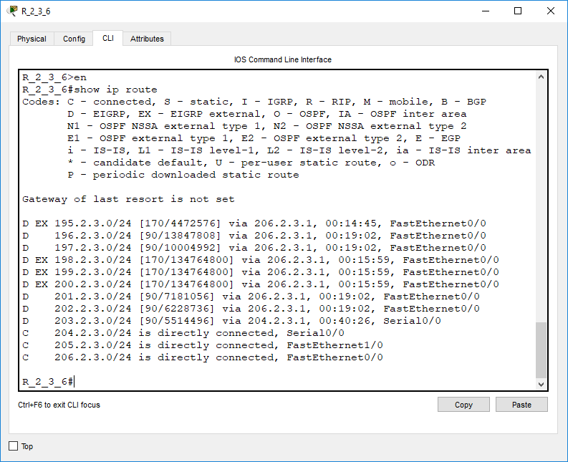

Рисунок 24 – Виконання команди show ip route на маршрутизаторі R_2_3_6

**Завдання 7.** Провести перевірку зв’язку між вузлами різних мереж.

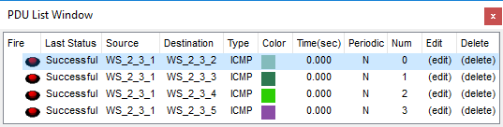

Рисунок 25 – Налаштування таймерів та пасивних інтерфейсів на маршрутизаторі R_2_3_1

***Висновок:*** в даній лабораторній роботі я налагодив функціонування редистрибуції маршрутів у мережі на базі маршрутизаторів Cisco; дослідив особливості функціонування редистрибуції маршрутів.